BAB I
PENDAHULUAN

- Latar Belakang
Leukemia merupakan suatu penyakit keganasan yang berasal darisel induk sistem hematopoetik yang mengakibatkan poliferasi sel-sel darahputih tidak terkontrol dan pada sel-sel darah merah namun sangat jarang.Ini adalah suatu penyakit darah dan organ-organ dimana sel-sel darahtersebut dibentuk dan ditandai dengan proliferasi sel-sel imatur abnormalyang mempengaruhi produksi dari sel-sel darah normal lainnya.Penyakit ini disebabkan terjadinya kerusakan pada pabrik pembuatsel darah yaitu pada sum-sum tulang bekerja aktif membuat sel-sel darahtetapi yang dihasilkan adalah sel darah yang tidak normal dan sel inimendesak pertumbuhan sel darah normal.Walaupun penyebab dasar leukemia tidak diketahui, pengaruhgenetik maupun faktor-faktor lingkungan kelihatannya memainkanperanan.

- Tujuan
- Tujuan umum dapat menerapkan asuhan keperawatan pada anak dengan masalahkesehatan terutama leukemia
- Tujuan Khusus
- Mahasiswa mampu melakukan pengkajian pada klien dan keluargadengan masalah leukemia.
- Mahasiswa mampu menganalisa data dengan masalah leukemia.
- Mahasiswa mampu menyusun rencana dan interfensi keperawatanterhadap klien dengan leukemia.
- Mahasiswa mampu melakukan implementasi sesuai denganinterfensi keperawatan yang telah disusun.
- Mahasiswa mampu melakukan evaluasi terhadap implementasikeperawatan yang telah dilaksanakan.
BAB II
PEMBAHASAN

- DEFINISI
Penyakit ini merupakan poliferasi patologis dari sel pembuat darah yang bersifat sistemik yang biasa nya berakhir fatal. Leukemia dikatakan penyakit darah yang disebabkan terjadinya kerusakan pada pabrik pembuat sel darah, yaitu pada sum sum tulang. Penyakit ini sering disebut kanker darah. Keadaan yang sebenarnya sumsum tulang bekerja aktif membuat sel darah tetapi yang dihasilkan adalah sel darah yang tidak normal dan sel ini mendesak pertumbuhan sel darah yang normal. Berdasarkan morfologiksel terdapat 5 golongan besar leukemia sesuai dengan 5 macam system hemopoietik dalam sumsum tulang. (Ngastiyah, 2005).
Lima golongan besar leukemia:
- Leukemia system eritropoietik: mielosis eritremika atau penyakit di guglielmo.
- Leukemia system granulopoietik: leukemia granulositik atau mielositik.
- Leukemia system trobopoietik: leukemia megakariositik.
- Leukemia system limfopoietik: leukimia limfositik.
- Leukemia RES: Retikuloendoteliosis yang dapat berupa leukemia monositik, leukemia plasmositik (penyakit Kahler), histiositosis, dan sebagainya.
Pada umumnya gejala klisnis dari berbagai leukemia hamper sama hanya berbeda apakah akut atau kronik. Juga gejala hematologis lain yang bergantung pada morfologis selnya.
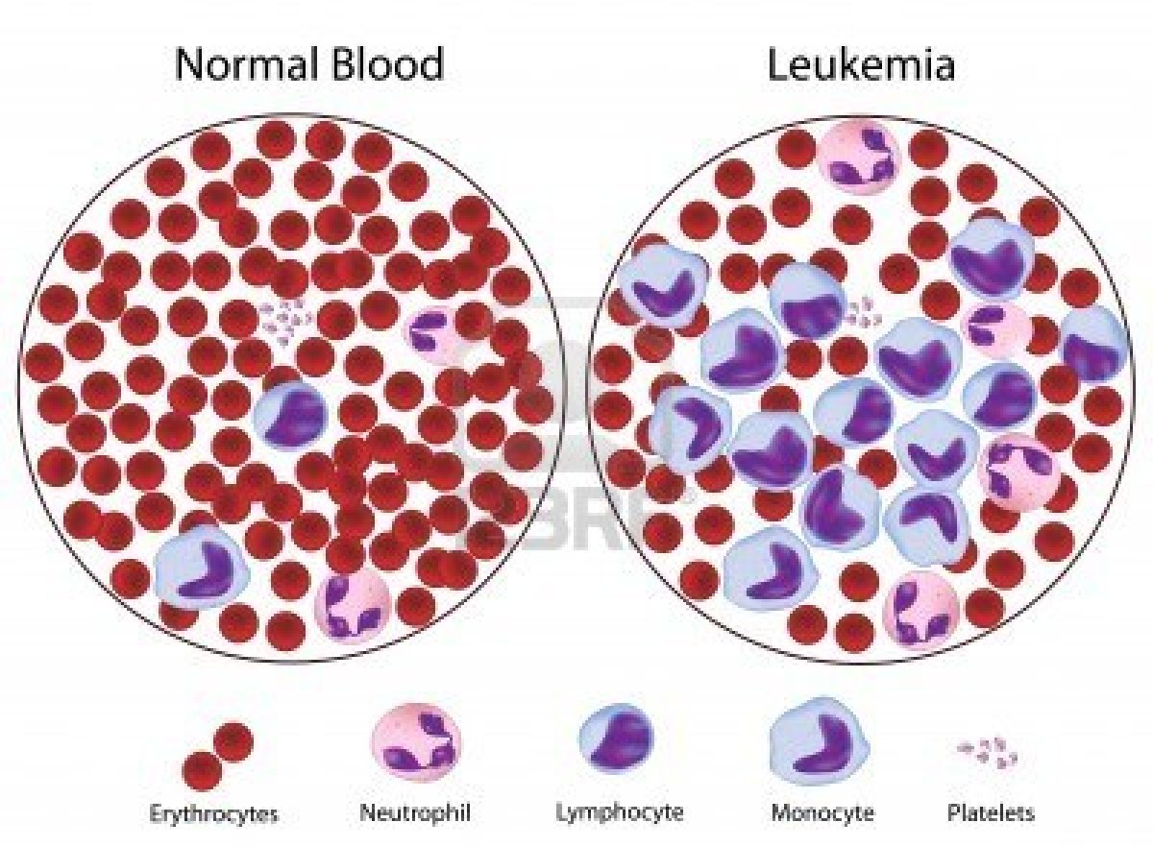
Perbedaan darah normal dengan darah leukemia
- ETIOLOGI
Etiologi pasti dari leukemia ini belum diketahui. Leukemia, sama halnya dengan kanker lainnya, terjadi karena mutasi somatic pada DNA yang mengaktifkan onkogenesis atau menonaktifkan gen suppressor tumor, dan menganggu regulasi dari kematian sel, diferensiasi atau divisi.Tapi penelitian telah dapat mengemukakan factor resiko dari Leukemia ini, antara lain:
- Tingkat radiasi yang tinggi orang – orang yang terpapar radiasi tingkat tinggi lebih mudah terkena leukemia dibandingkan dengan mereka yang tidak terpapar radiasi. Radiasi tingkat tinggi bisa terjadi karena ledakan bom atom seperti yang terjadi di Jepang. Pengobatan yang menggunakan radiasi bisa menjadi sumber dari paparan radiasi tinggi.
- Orang-orang yang bekerja dengan bahan – bahan kimia tertentu terpapar oleh benzene dengan kadar benzene yang tinggi di tempat kerja dapatmenyebabkan leukemia. Benzene digunakan secara luas di industri kimia. Formaldehid juga digunakan luas pada industri kimia, pekerja yang terpapar formaldehid memiliki resiko lebih besar terkena leukemia.
- Kemoterapi pasien kanker yang di terapi dengan obat anti kanker kadang – kadang berkembang menjadi leukemia. Contohnya, obat yang dikenal sebagai agen alkilating dihubungkan dengan berkembangnya leukemia akhir – akhir ini.
- Down Syndrome dan beberapa penyakit genetic lainnya beberapa penyakit disebabkan oleh kromosom yang abnormal mungkin meningkatkan resiko leukemia.
- Human T-cell Leukemia virus-I (HTVL-I)Virus ini menyebabkan tipe yang jarang dari leukemia limfositik kronik yangdikenal sebagi T-cell leukemia.
- Myelodysplastic syndrome orang – orang dengan penyakit darah ini memiliki resiko terhadap berkembangnya leukemia myeloid akut.
- Fanconi Anemia Menyebabkan akut myeloid leukemia

- TANDA DAN GEJALA
- Leukemia Mieloblastik Akut
- Rasa lemah, pucat, nafsu makan hilang
- Anemia
- Perdarahan, petekie
- Nyeri tulang
- Infeksi
- Pembesaran kelenjar getah bening, limpa, hati dan kelenjar mediatinum
- Kadang – kadang ditemukan hipertrofi gusi khususnya pada M4 dan M5
- Sakit kepala

- Leukemia Mieloblastik Kronik
- Rasa lelah
- Penurunan berat badan
- Rasa penuh di perut
- Kadang – kadang rasa sakit di perut
- Mudah mengalami perdarahan
- Diaforesis meningkat
- Tidak tahan panas

- Leukemia Limfositik Akut
- Malaise, demam, letargi, kejang
- Keringat pada malam hari
- Hepatosplenomegali
- Nyeri tulang dan sendi
- Anemia
- Macam – macam infeksi
- Penurunan berat badan
- Muntah
- Gangguan penglihatan
- Nyeri kepala

- Leukemia Limfositik Kronis
- Mudah terserang infeksi
- Anemia
- Lemah
- Pegal – pegal
- Trombositopenia
- Respons antibodi tertekan
- Sintesis immonuglobin tidak cukup

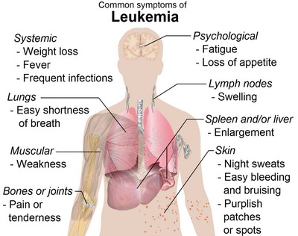

- PATOFISIOLOGI
Poliferasi Sel Kanker

Sel Kanker bersaing dengan sel normal untuk mendapatkan nutrisi

Sel normal digantikan dengan sel kanker

Metabolisme
Depresi sum-sum tulang
Infiltrasi ekstra medular
Infiltrasi SSP

Sel kekurangan makanann
Eritrosit menurun
Meningitis Leukimia
Pembesaran, limfe, liver, nodus limfe, tulang

Leukosit Menurunn
Anemi
Peningkatan tekanan jaringan

Nyeri tulang dan persendian
Tulang mengecil dan lemah
Faktor peembekuan menurun
Infeksi

Demam
Fraktur patologis
Pendarahan

Trombositopenia

- PENATALAKSANAAN
- Transfusi darah, biasa nya diberikan jika kadar Hb kurang dari 6 g%. Pada trombositopenia yang berat dan perdarahan massif, dapat diberikan tranfusi trombosit dan bila terdapat tanda-tanda DIC dapat diberikan heparin.
- Kortikosteroid (prednisone, kortison, deksametason dan sebagainya). Setelah dicapai remisi dosis dikurangi sedikit demi sedikit dan akhirnya dihentikan.
- Sitostatika. Umumnya sitostatika diberikan dalam kombinasi berasama-sama dengan predison. Pada pemberian obat ini sering ditemukan efek samping berupa alopesia (botak), stomatitis, leucopenia, infeksi sekunder atau kandidiasis.
- Infeksi sekunder dihindarkan (lebih baik pasien dirawat di kamar yang suci hama).
- Imunoterapi, merupakan cara pengobatan yang terbaru. Setelah tercapai remisi dan jumlah sel leukemia cukup rendah (10⁵ – 10⁶).
Cara pengobatan berbeda-beda ini pada setiap klinik bergantung pengalaman, tetapi prinsipnya sama, yaitu dengan pola sadar :
- Induksi. Dimaksudkan untuk mencapai remisi dengan berbagai obat tersebut sampai sel blas dalam sum-sum tulang kurang dari 5%.
- Konsolidasi. Bertujuan agar sel yangersisa tidak cepat memperbanyak diri lagi.
- Rumat. Untuk mempertahankan masa remisi agar lebih lama. Biasanya dengan memberikan sitostatika setengah dosis biasa.
- Reinduksi. Dimaksudkan untuk mencegah relaks biasanya dilakukan setiap 3-4 bulan dengan pemberian obat-obat seperti pada induksi selama 10-14 hari.
- Mencegah terjadinya leukemia pada susunan saraf pusat diberikan MTX secara intratekal dan radiasi cranial.
- Pengubatan immunologic.
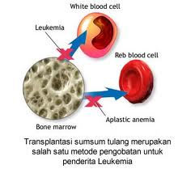
- ASUHAN KEPERAWATAN
- Diagnosa Keperawatan
- Resiko tinggi terhadap infeksi b.d inadekuat pertahanan sekunder atau penurunan respon kekebalan.
- Perubahan perfusi jaringan berhubungan dengan penurunan komponen seluler yang diperlukan untuk pengiriman oksigen atau nutrient ke sel.
- Gangguan nutrisi kurang dari kebutuhan tubuh b/d intake yang tidak adekuat.
- Intoleransi aktivitas berhubungan dengan penurunan metabolisem, suplai O2 ke jaringan terganggu.
- Cemas berhubungan dengan ancaman, kematian dan perubahan status kesehatan, krisis situasional.
- Ketidakefektifan penatalaksanaan program terapeutik b.d kompleksitas program pengobatan.

      - DIAGNOSA 1
Resiko tinggi terhadap infeksi b/d inadekuat pertahanan sekunder atau penurunan respon kekebalan.
Tujuan :
- Terbebas dari tanda dan gejala infeksi
- Menunjukkan higiene pribadi yang adekuat
- Mengindikasikan status gastrointestinal, pernafasan, dan imundalam batas normal
- Menggambarkan faktor yang menunjang penularan infeksi
- Melaporkan tanda dan gejala infeksi serta mengikuti prosedur pernafasan dan pemantauan
Intervensi :
- Istirahatkan klien pada ruangan khusus/ isolasi
Rasional : dengan mengistirahatkan pada ruangan isolasi dapat menghindari terkontaminasi dengan klien sehingga infeksi dapat dicegah.
- Anjurkan klien atau orang tua untuk memelihara kebersihan diridan lingkungan klien
Rasional : dengan memelihara kebersihan diri dan lingkungan dapat menghambat perkembang biakan kuman.
- Laporkan segera adanya tanda-tanda infeksi
Rasional : hindari keterlambatan pengobatan.
- Tindakan kepatuhan terhadap therapi AB
Rasional : untuk mencegah dan pengobatan infeksi.

      - DIAGNOSA 2
Perubahan perfusi jaringan berhubungan dengan penurunan komponen seluler yang diperlukan untuk pengiriman oksigen atau nutrient ke sel.
Tujuan : Perfusi jaringan dengan komponen seluler dapat teratasi
Intervensi :
  - Awasi TTV , kaji pengisian kapiler.
Rasional : memberikan informasi dengan derajat/ keadekuatanperfusi jaringan dan membantumenetukan kebutuhan intervensi
  - Tinggikan kepala sesuai toleransi
Rasional : meningkatkan espansi paru dan memaksimalkan oksigennasi untuk kebutuhan seluler
  - Kaji untuk respon melambat, mudah terangsang
Rasional : Dapat mengindikasikan gangguan fungsi serebral karena hipoksia.
  - awasi upaya pernapasan, auskultasi bunyi nafas.
Rasional : dispneu karena regangan jantung lama/peningkatan kompensasi curah jantung

      - DIAGNOSA 3
Gangguan nutrisi kurang dari kebutuhan tubuh b/d intake yang tidak adekuat.
Tujuan : Kebutuhan nutrisi klien terpenuhi.
Intervensi :
- Observasi dan catat masukan makanan klien
Rasional : mengawasi masukan kalori atau kualitas kekurangan konsumsimakanan.
- Timbang berat badan setiap hari.
Rasional : mengawasi penurunan berat badan.
- Berikan makanan sedikit tapi sering.
Rasional : makanan sedikit dapat meningkatkan pemasukan dengan mencegah distensi lambung.
- Berikan penyuluhan pada orang tua klien pentingnya nutrisi yangadekuat.
Rasional : menambah pengetahuan klien dan orang tua tentang pentingnya makanan bagi tubuh dalam membantu proses penyembuhan.
- Tingkatkan masukan cairan diatas kebutuhan minuman
Rasional : guna mengkompensasi tambahan kebutuhan cairan.
- Dorong anak untuk minum.
Rasional : meningkatkan kepatuhan.
- Ajarkan orang tua tentang tanda-tanda dehidrasi
Rasional : menghindari keterlambatan therapi rehidrasi.
- Tekankan pentingnya menghindari panas yang berlebihan.
Rasional : menghindari penyebab kehilangan cairan.

      - DIAGNOSA 4
Intoleransi aktivitas berhubungan dengan penurunan metabolisem, suplai O2 ke
jaringan terganggu.
Tujuan : Kebutuhan aktivitas klien terpenuhi
Intervensi :
  - Kaji respon individu
Rasional : menentukan derajat ( berlanjutnya/perbaikan dari efek ketidakmmapuan)
  - Meningkatkan aktivitas klien secara bertahap
Rasional : meningkatkan rasa membaik/meningkatkan kesehatan
  - Rencana periode istirahat adekuat
Rasional : mencegah kelelahan berlebih dan menyimpan energy untuk penyembuhan

      - DIAGNOSA 5
Cemas berhubungan dengan ancaman, kematian dan perubahan status kesehatan, krisis situasional
Tujuan : Diharapkan klien dan keluarga tidak cemas
Intervensi :
        - Kaji tingkat kecemasan klien
Rasional : Untuk mengetahui berat ringannya kecemasan klien
        - Beri kesempatan klien untuk mengungkapkan rasa cemasnya.
Rasional : Agar klien mempunyai semangat dan empati terhadap perawatan dan pengobatan.
        - Berikan support mental .
Rasional : Meningkatkan kepercayaan diri dan semangat untuk pengobatan
  - Anjurkan klien dan keluarga untuk berdoa.
Rasional : agar klien kembali menyerahkan sepenuhnya kepada tuhan YME

      - DIAGNOSA 6
Ketidakefektifan penatalaksanaan program terapeutik b.d kompleksitas program pengobatan.
Batasan Karakteristik :
Subjektif:
- Pengungkapan secara verbal keinginan untuk mengelola pengobatan penyakit untuk mencegah gejala sisa.
- Pengungkapan secara verbal kesulitan pengaturan atau integrasi dari salahsatu atau lebih efek atau pencegahan komplikasi.
- Pengungkapan secara verbal bahwa keluarga tidak dapat bertindak untuk mengurangi factor resiko dan gejala sisa
Objektif:
- Percepatan gejala-gejala penyakit dari anggota keluarga.
- Aktivitas keluarga yang tidak tepat dalam mencapai tujuan programpengobatan untuk pencegahan
- Kurangnya perhatian terhadap penyakit atau gejala sisa

Tujuan/Kriteria Hasil Keluarga akan:
- Menunjukkan keinginan untuk mengelola regimen atau program terapeutik.
- Mengidentifikasi factor-faktor pengganggu program terapeutik.
- Mengatur kegiatan yang biasa dibutuhkan ke dalam program pengobatananggota keluarga, misalnya diet, aktivitas sekolah.
- Mengalami penurunan gejala sakit diantara anggota keluarga.
Intervensi:
- Kaji status koping dan proses keluarga saat ini.
- Kaji tingkat pemahaman anggota keluarga pada penyakit, komplikasi, dan penanganan yang disarankan.
- Kaji kesiapan anggota keluarga untuk mempelajarinya.
- Identifikasi kemampuan anggota keluarga untuk terlibat dalam perawatan pasien.
- Tentukan sumber pemberi perawatan utama secara fisik, emosional, dan pen didikan.
- Tentukan tingkat ketergantungan pasien pada keluarga, dengan cara yangsesuai dengan usia dan penyakit.
Pendidikan untuk pasien dan keluarga:
- Berikan keterampilan yang dibutuhkan untuk terapi pasien kepada pemberi perawatan.
- Ajarkan strategi untuk mempertahankan/memperbaiki kesehatan pasien.
- Memudahkan pemahaman keluarga dalam aspek penyakit secara medis.
- Bantu pemberi perawatan utama untuk mendapatka persediaan perawatan yang dibutuhkan.
- CONTOH PENGIDAP LEUKEMIA :
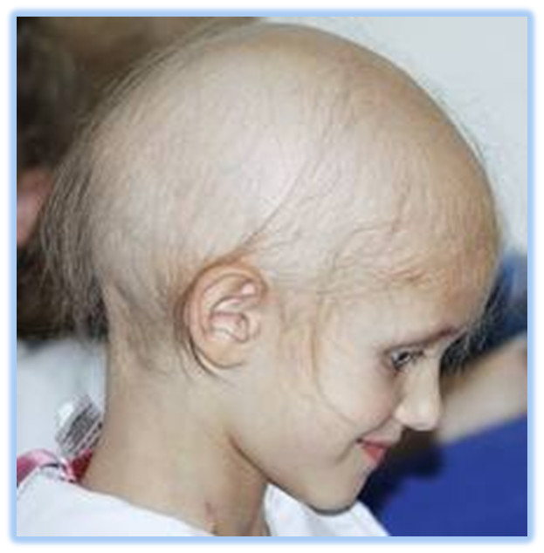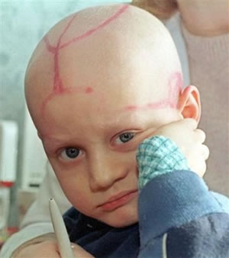
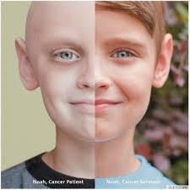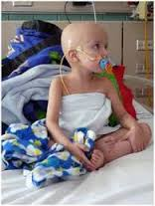
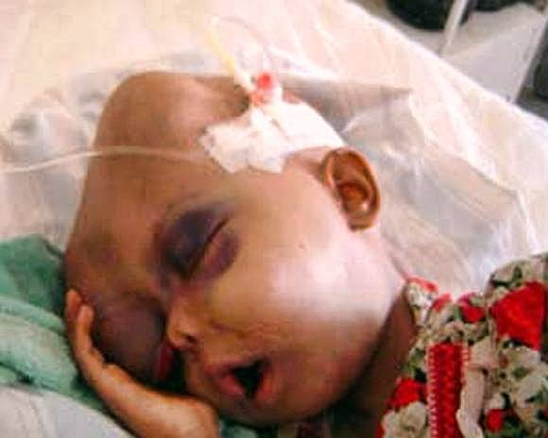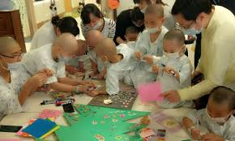
BAB III
PENUTUP

- KESIMPULAN
Leukemia adalah suatu jenis kanker darah. Gangguan ini disebabkan olehsel darah putih yang diproduksi melebihi jumlah yang seharusnya ada. Leukemiaakut pada anak adalah suatu kelainan atau mutasi pembentukan sel darah putiholeh sumsum tulang anak maupun gangguan pematangan sel-sel tersebutselanjutnya. Gangguan ini sekitar 25-30% jumlahnya dari seluruh keadaankeganasan yang didapat pada anak. Leukemia terdiri dari dua tipe besar, yakni acute lymphoblastic leukemia Dan acute myeloid leukemia. Jumlah penderita acute lymphoblastic leukemia umumnya lebih banyak dibandingkan jenis acute myeloid leukemia. Penyebab utama penyakit kelainan darah ini sampai sekarang belumdiketahui secara pasti, dan masih terus diteliti. Namun, faktor genetik berperancukup penting pada beberapa penelitian yang dilakukan. Dengan kata lain, adahubungannya dengan faktor keturunan, selain tentunya banyak faktor penyebablain yang bervariasi sesuai kasus per kasus dan jenis subtipe yang didapat.
Terapi yang diberikan pada penderita leukemia akut bertujuan untuk menghancurkan sel-sel leukemia dan mengembalikan sel-sel darah yang normal.Terapi yang dipakai biasanya adalah kemoterapi (pemberian obat melalui infus),obat-obatan, ataupun terapi radiasi. Untuk kasus-kasus tertentu, dapat jugadilakukan transplantasi sumsum tulang belakang.Mengenai kemungkinan keberhasilan terapi, sangat tergantung waktupenemuan pertama penyakit si penderita. Apakah dalam stadium awal atau sudahlanjut, subtipe penyakit, teratur tidaknya jadwal terapi yang dilakukan, timbul Relapse (kambuh) atau tidak selama terapi maupun kemungkinan penyebab yangbisa diperkirakan.

- SARAN
Bagi keluarga sebaiknya memahami bagaimana tatalaksana terapeutik untuk pasien leukemia agar penyakitnya tidak memasuki stadium lanjut.
DAFTAR PUSTAKA

Hasan, R. (1998). Ilmu Kesehatan Anak 1. Jakarta : Percetakan Informedika.
Hasan, R. (1997). Ilmu Kesehatan Anak 2. Jakarta : Percetakan Informedika.
Ngastiyah. (2005). Perawatan anak sakit. (ed 2). Jakarta : EGC.
Saripudin. Yuliani, R. (2010). Asuhan keperawatan pada anak (Ed. 2nd). Jakarta : CV. Sagung
Seto.
Hidayat, alimul azis. (2006). Pengantar ilmu keperawatan anak. Jakarta: Salemba Medika

